TISZAVASVÁRI VÁROS ÖNKORMÁNYZATA
KÉPVISELŐ-TESTÜLETÉNEK
40/2018. (II.15.) Kt. számú
határozata

Szakmai és pénzügyi beszámoló a Központi Orvosi Ügyelet 2017. évi működéséről

Tiszavasvári Város Önkormányzata Képviselő-testülete „Szakmai és pénzügyi beszámoló a Központi Orvosi Ügyelet 2017. évi működéséről” szóló előterjesztést megtárgyalta és az alábbi határozatot hozta:

- Elfogadja a ROJKO-MED Tanácsadó és Szolgáltató Kft. szakmai és pénzügyi beszámolóját a Tiszavasvári Központi Orvosi Ügyelet 2017. évi működéséről, a határozat 1. mellékletét képező tartalommal.

2. Felkéri a polgármestert, hogy a döntésről tájékoztassa a ROJKO-MED Tanácsadó és Szolgáltató Kft. ügyvezetőjét.

Határidő: azonnal Felelős: dr. Fülöp Erik polgármester

Dr. Fülöp Erik Badics Ildikó
polgármester jegyző

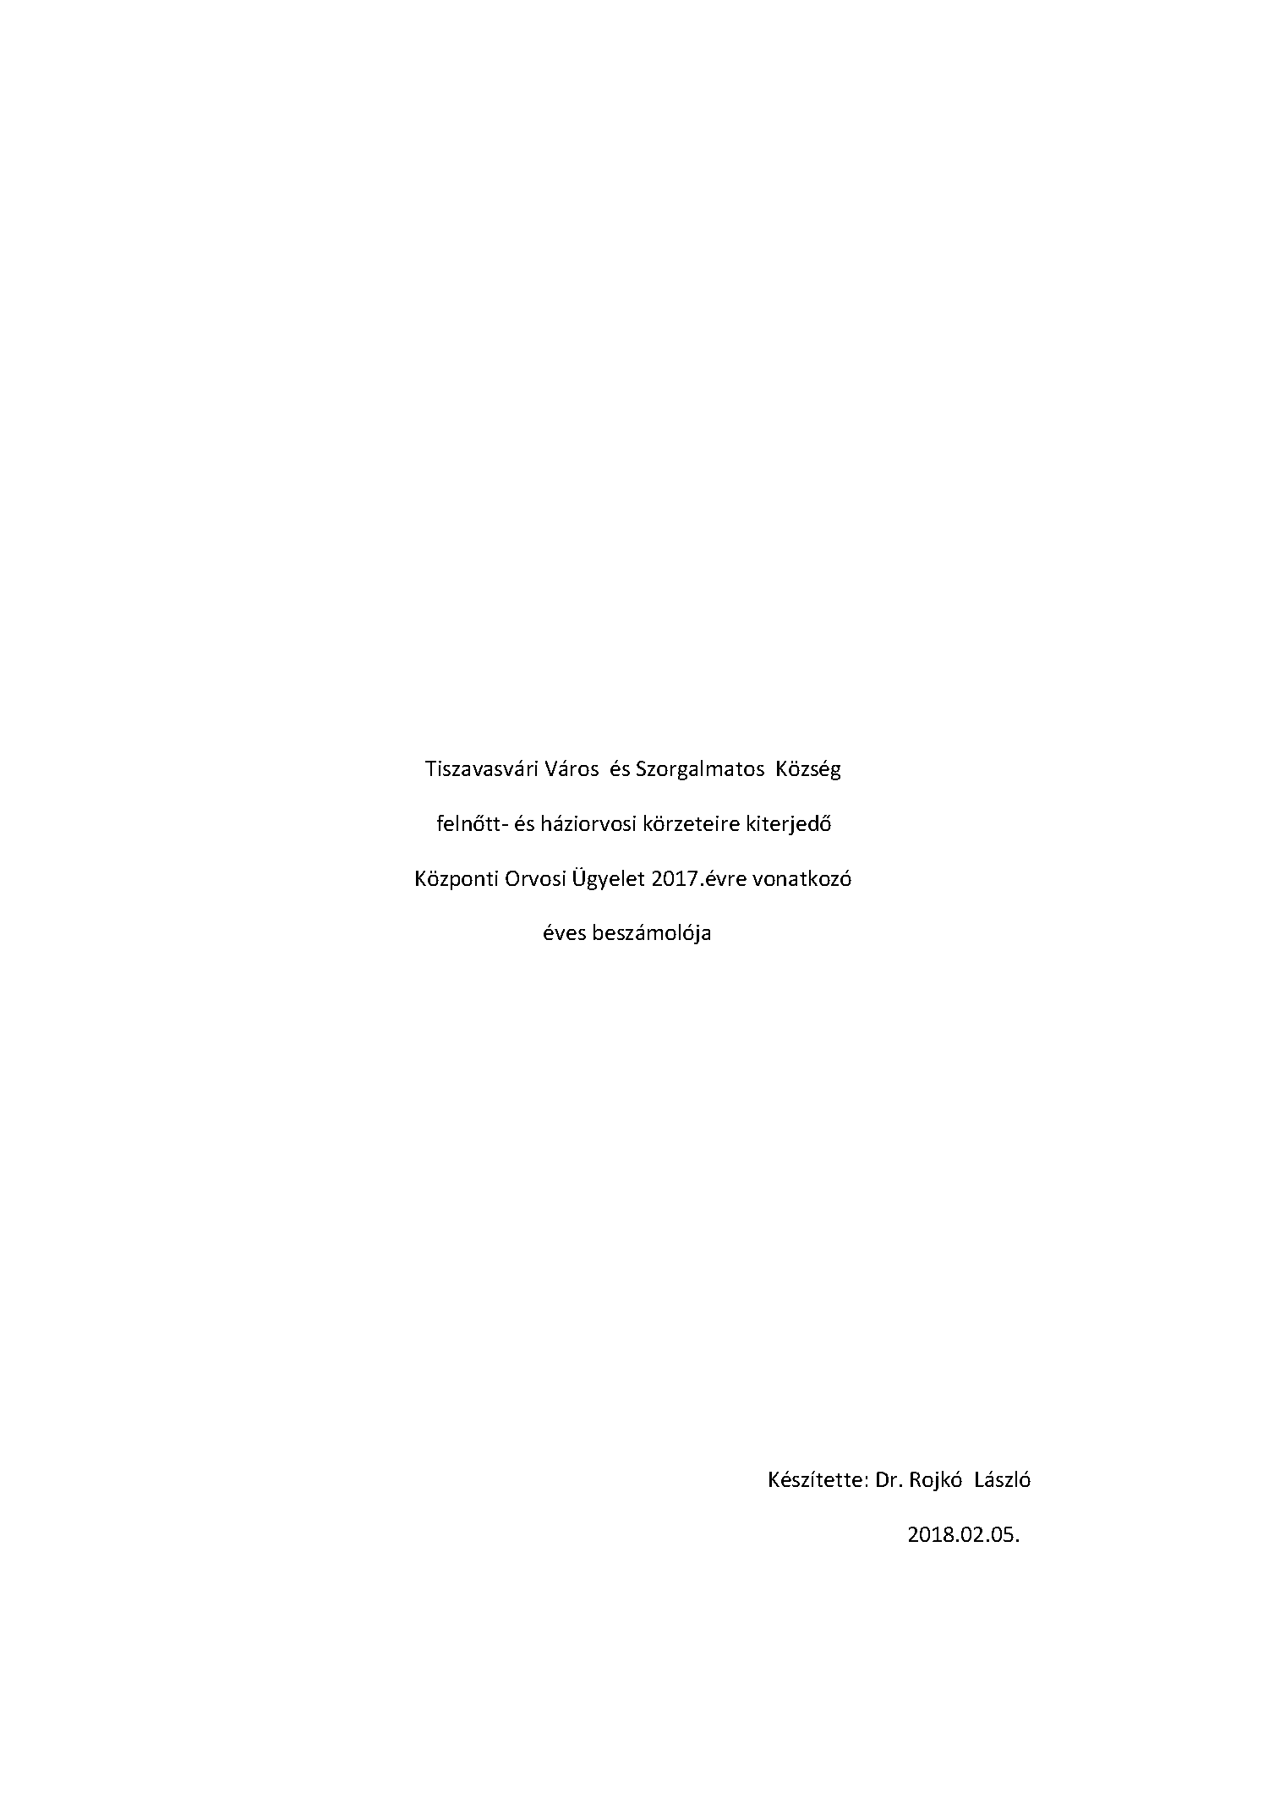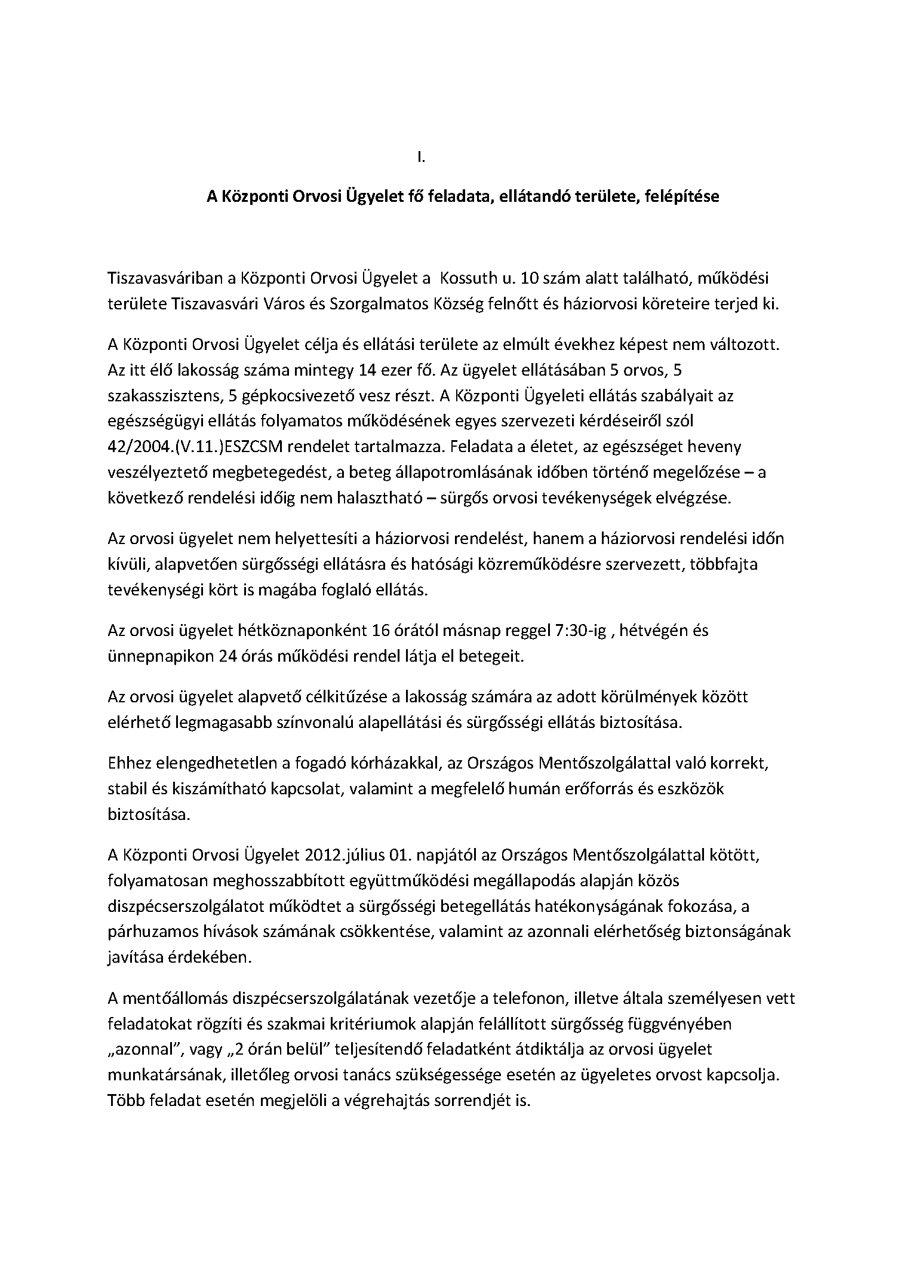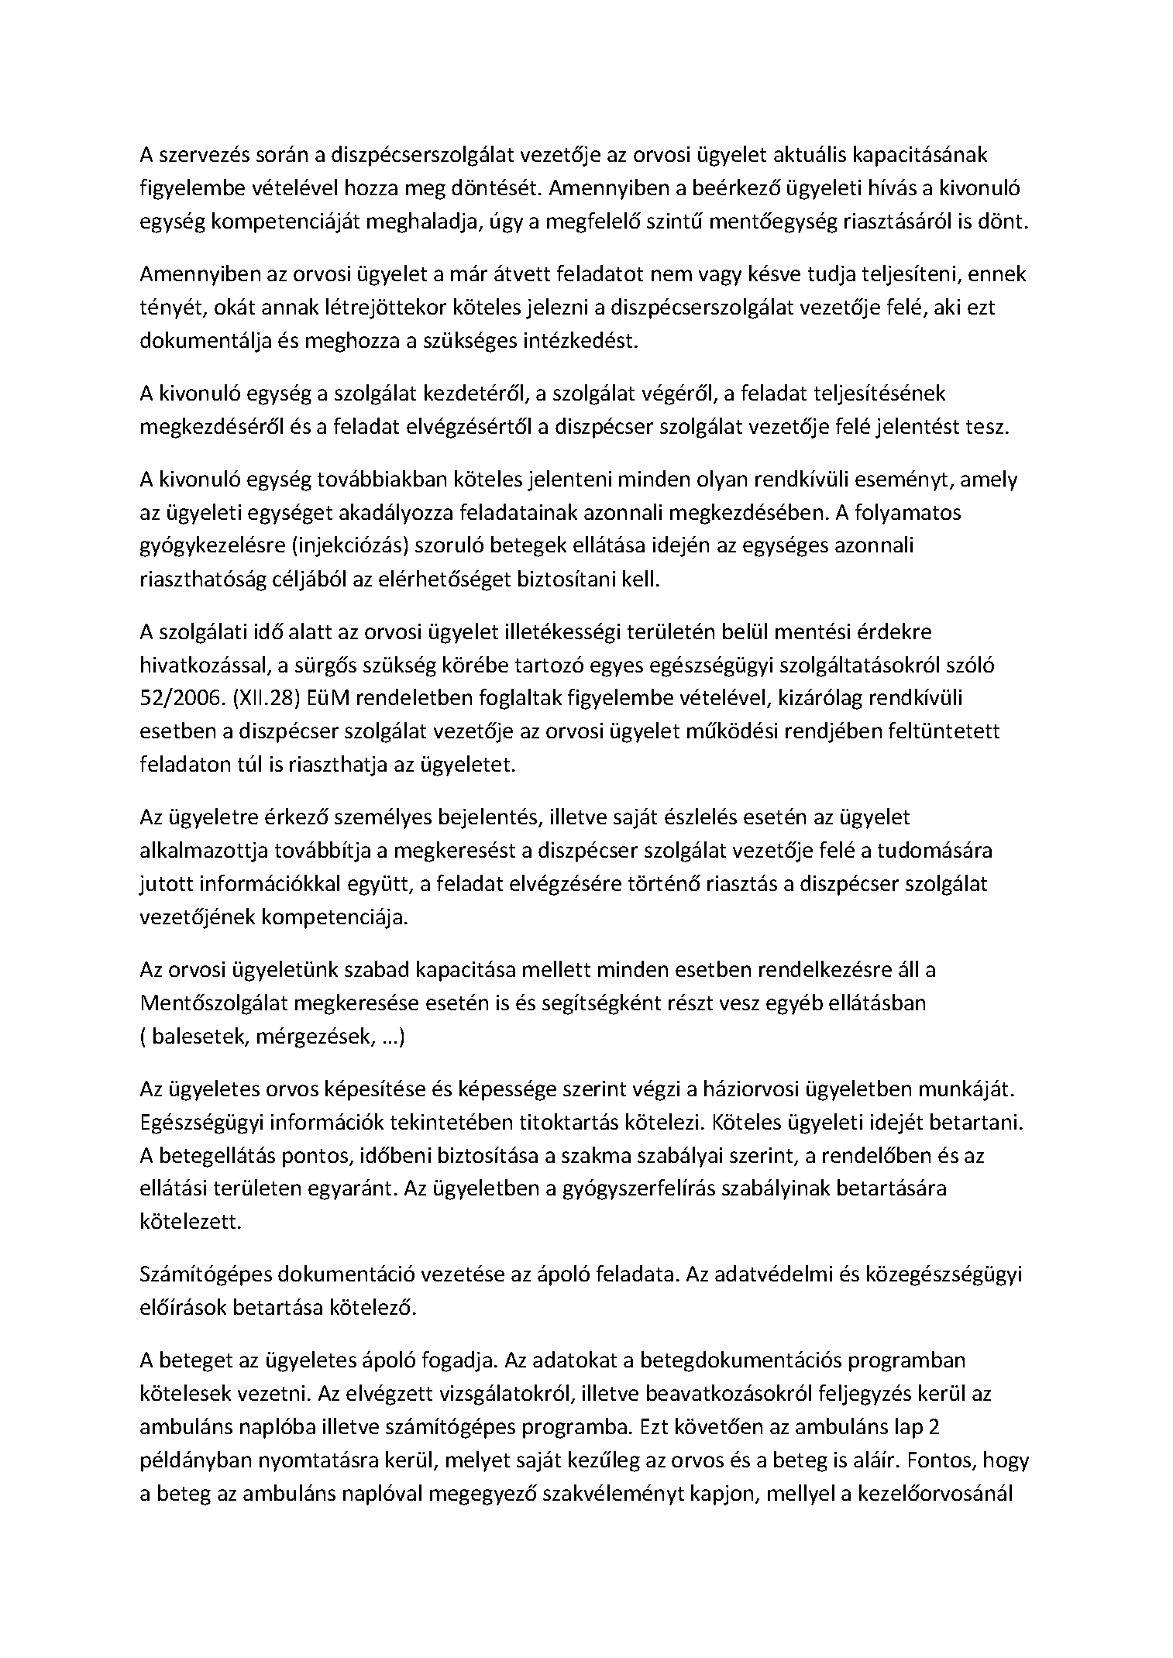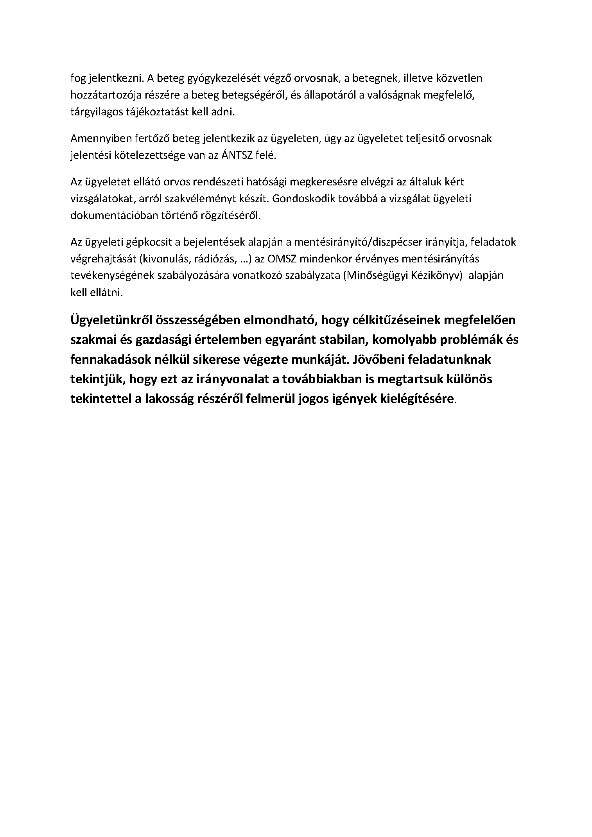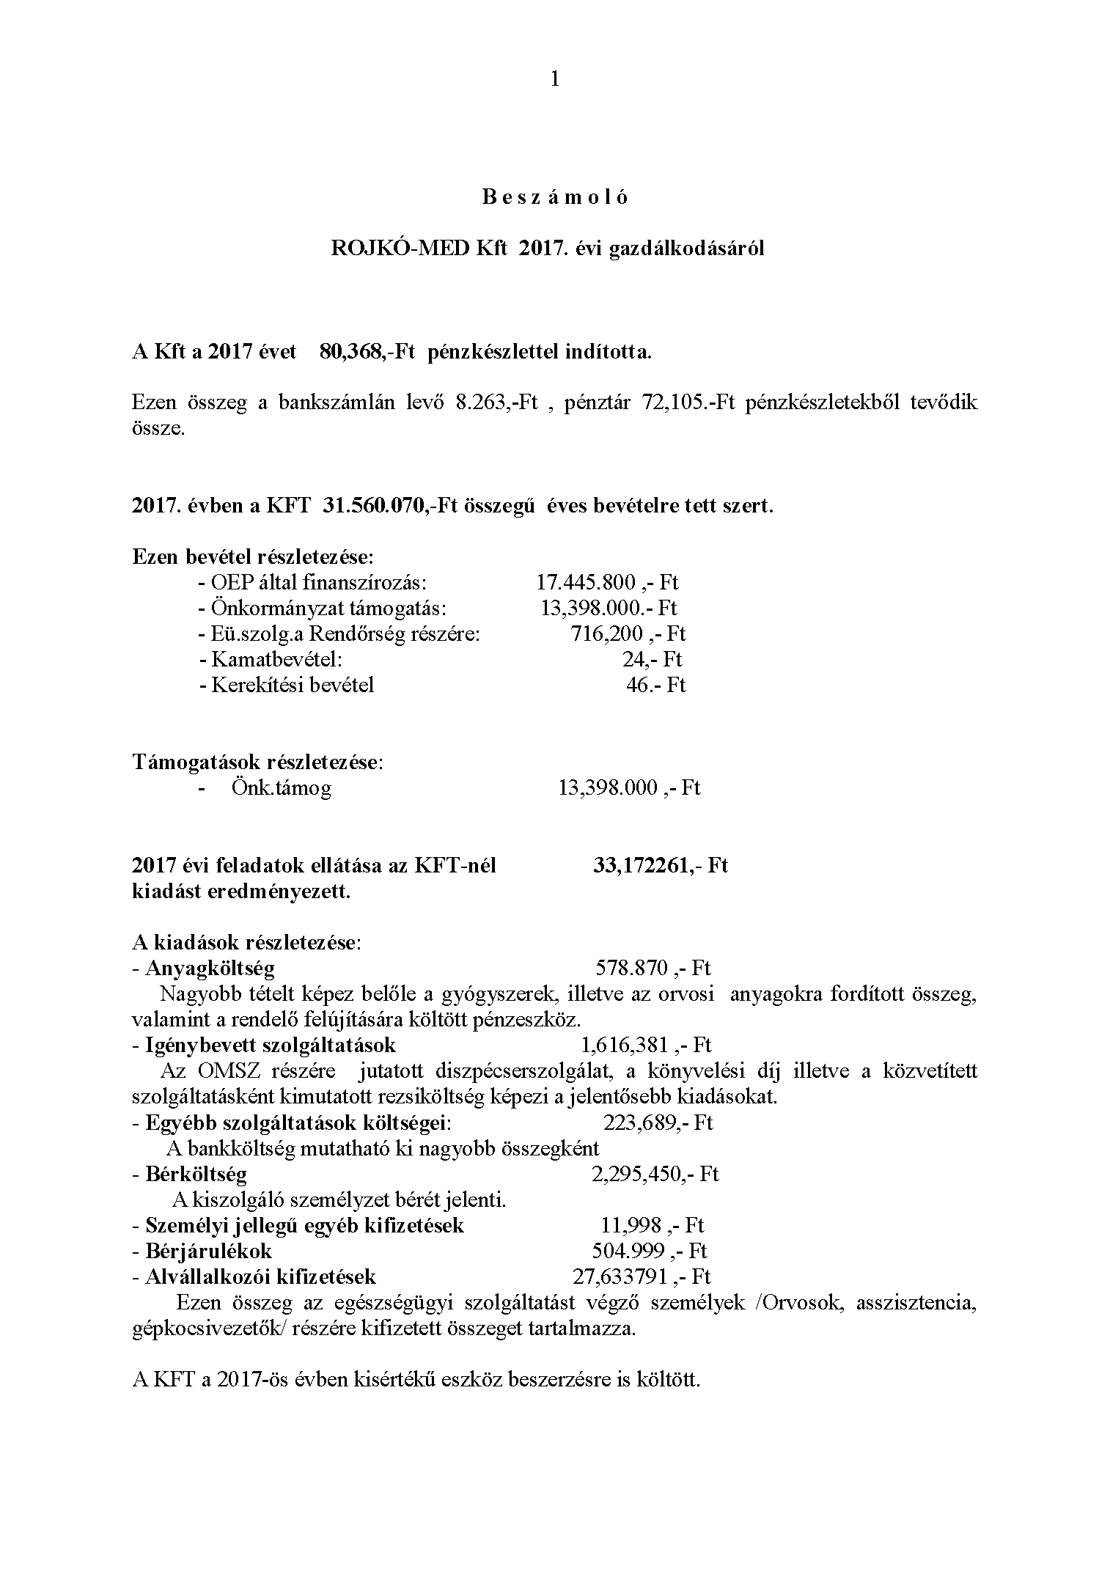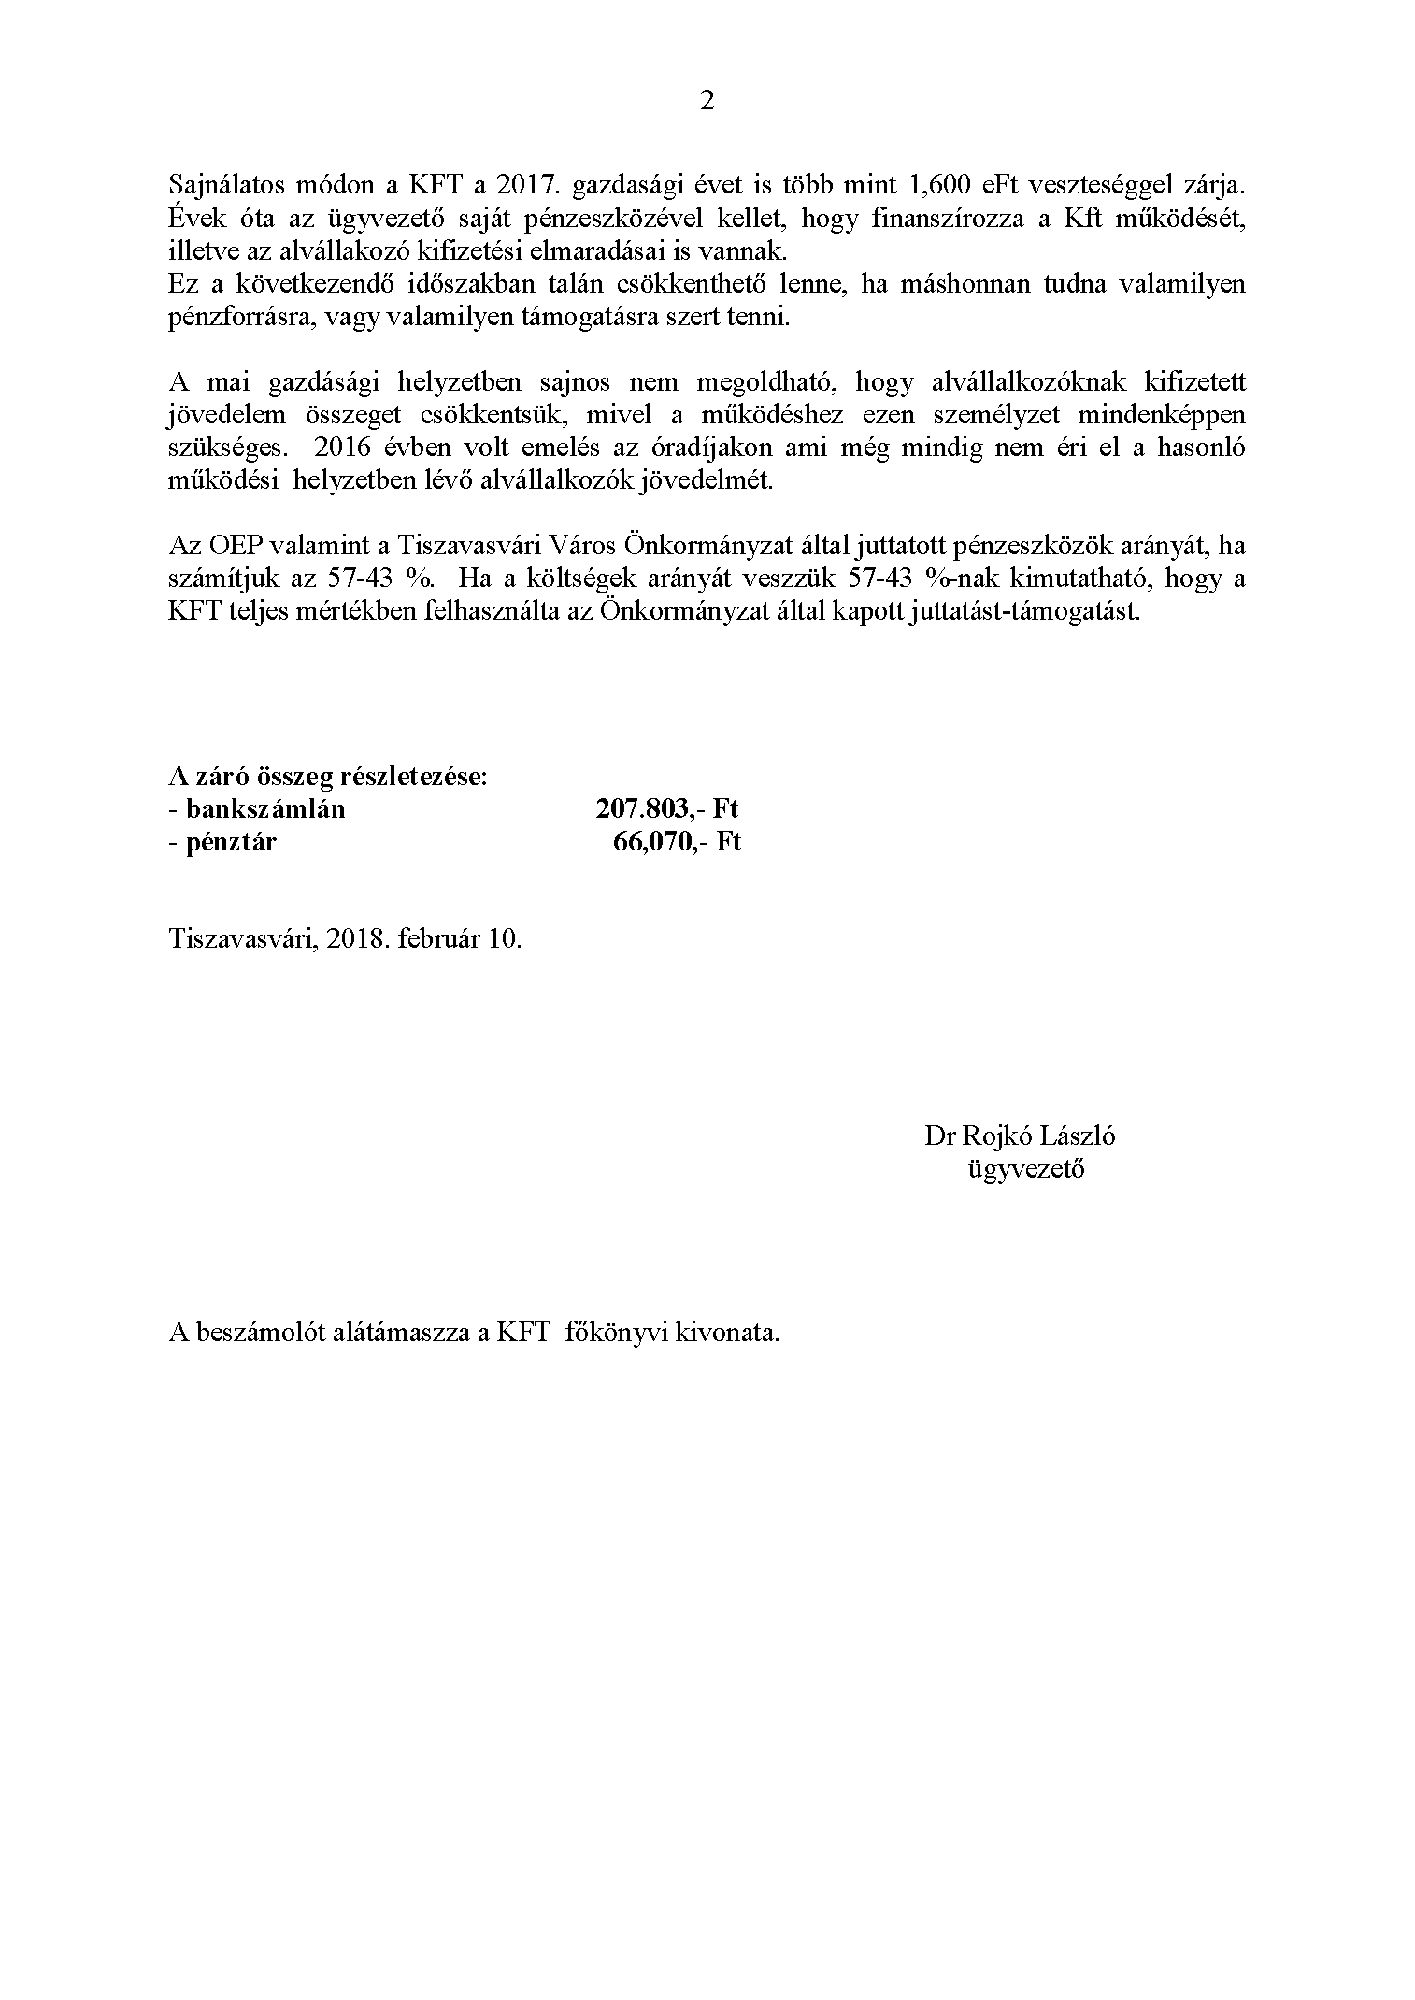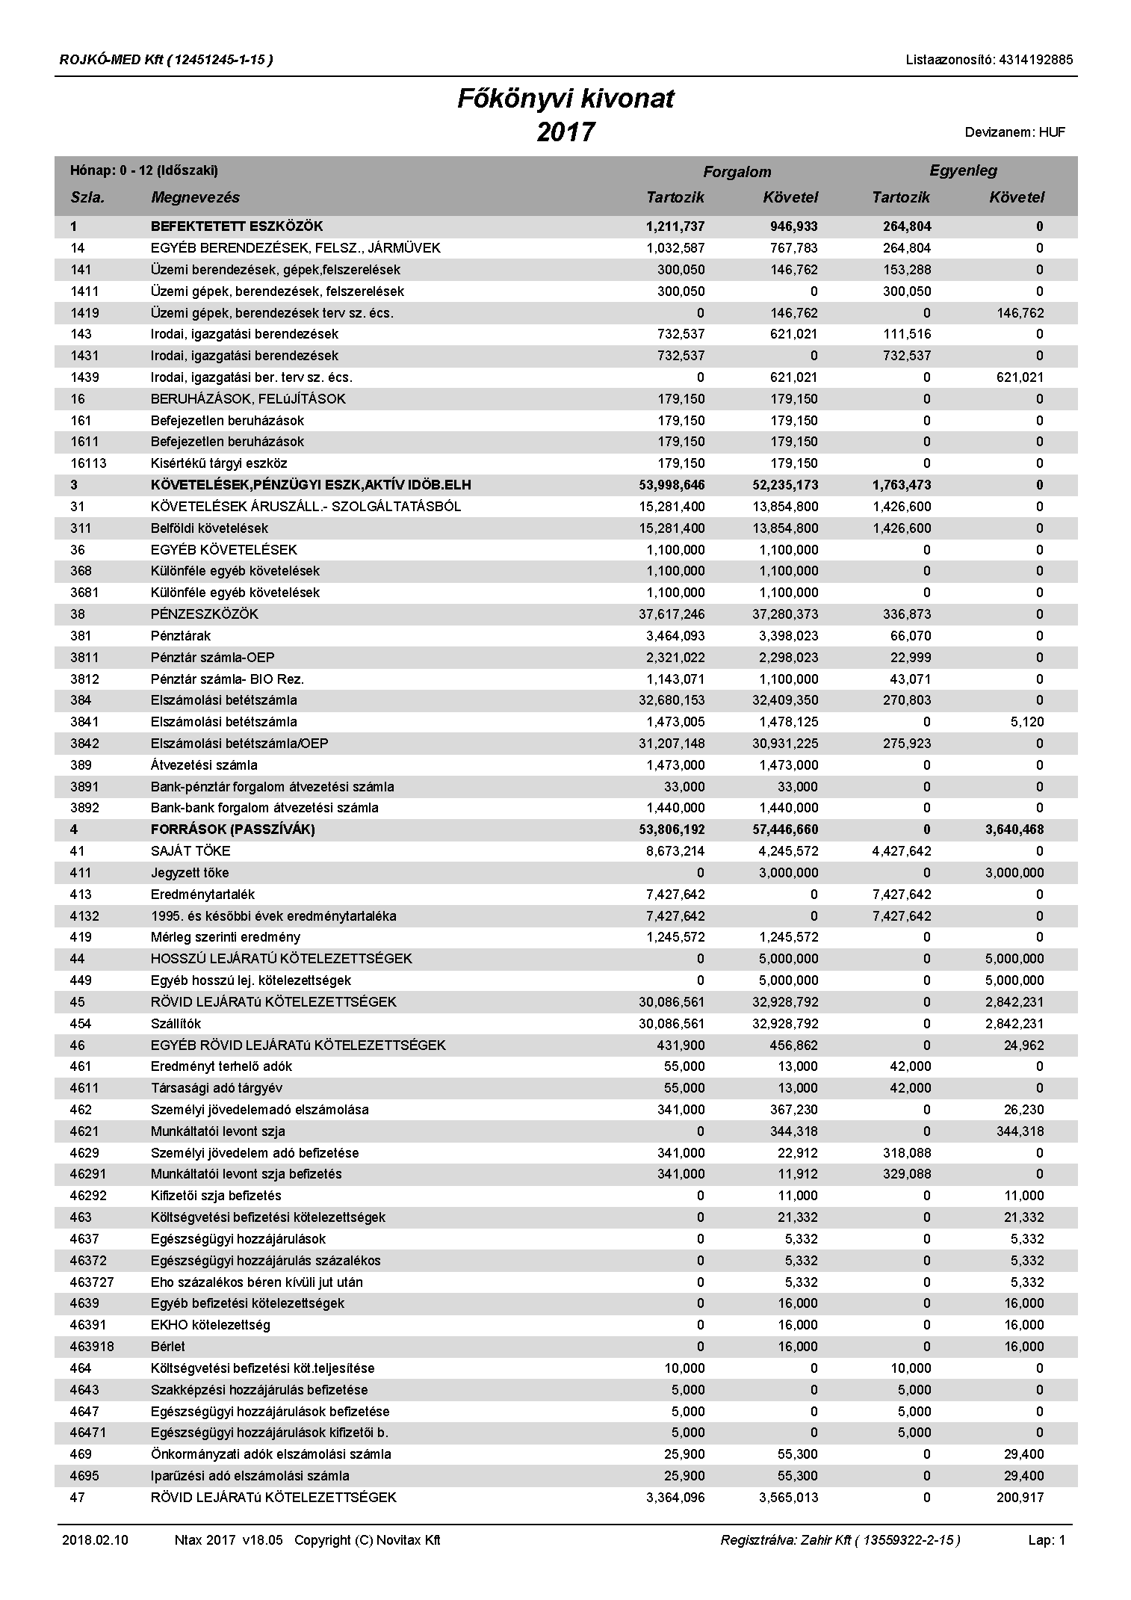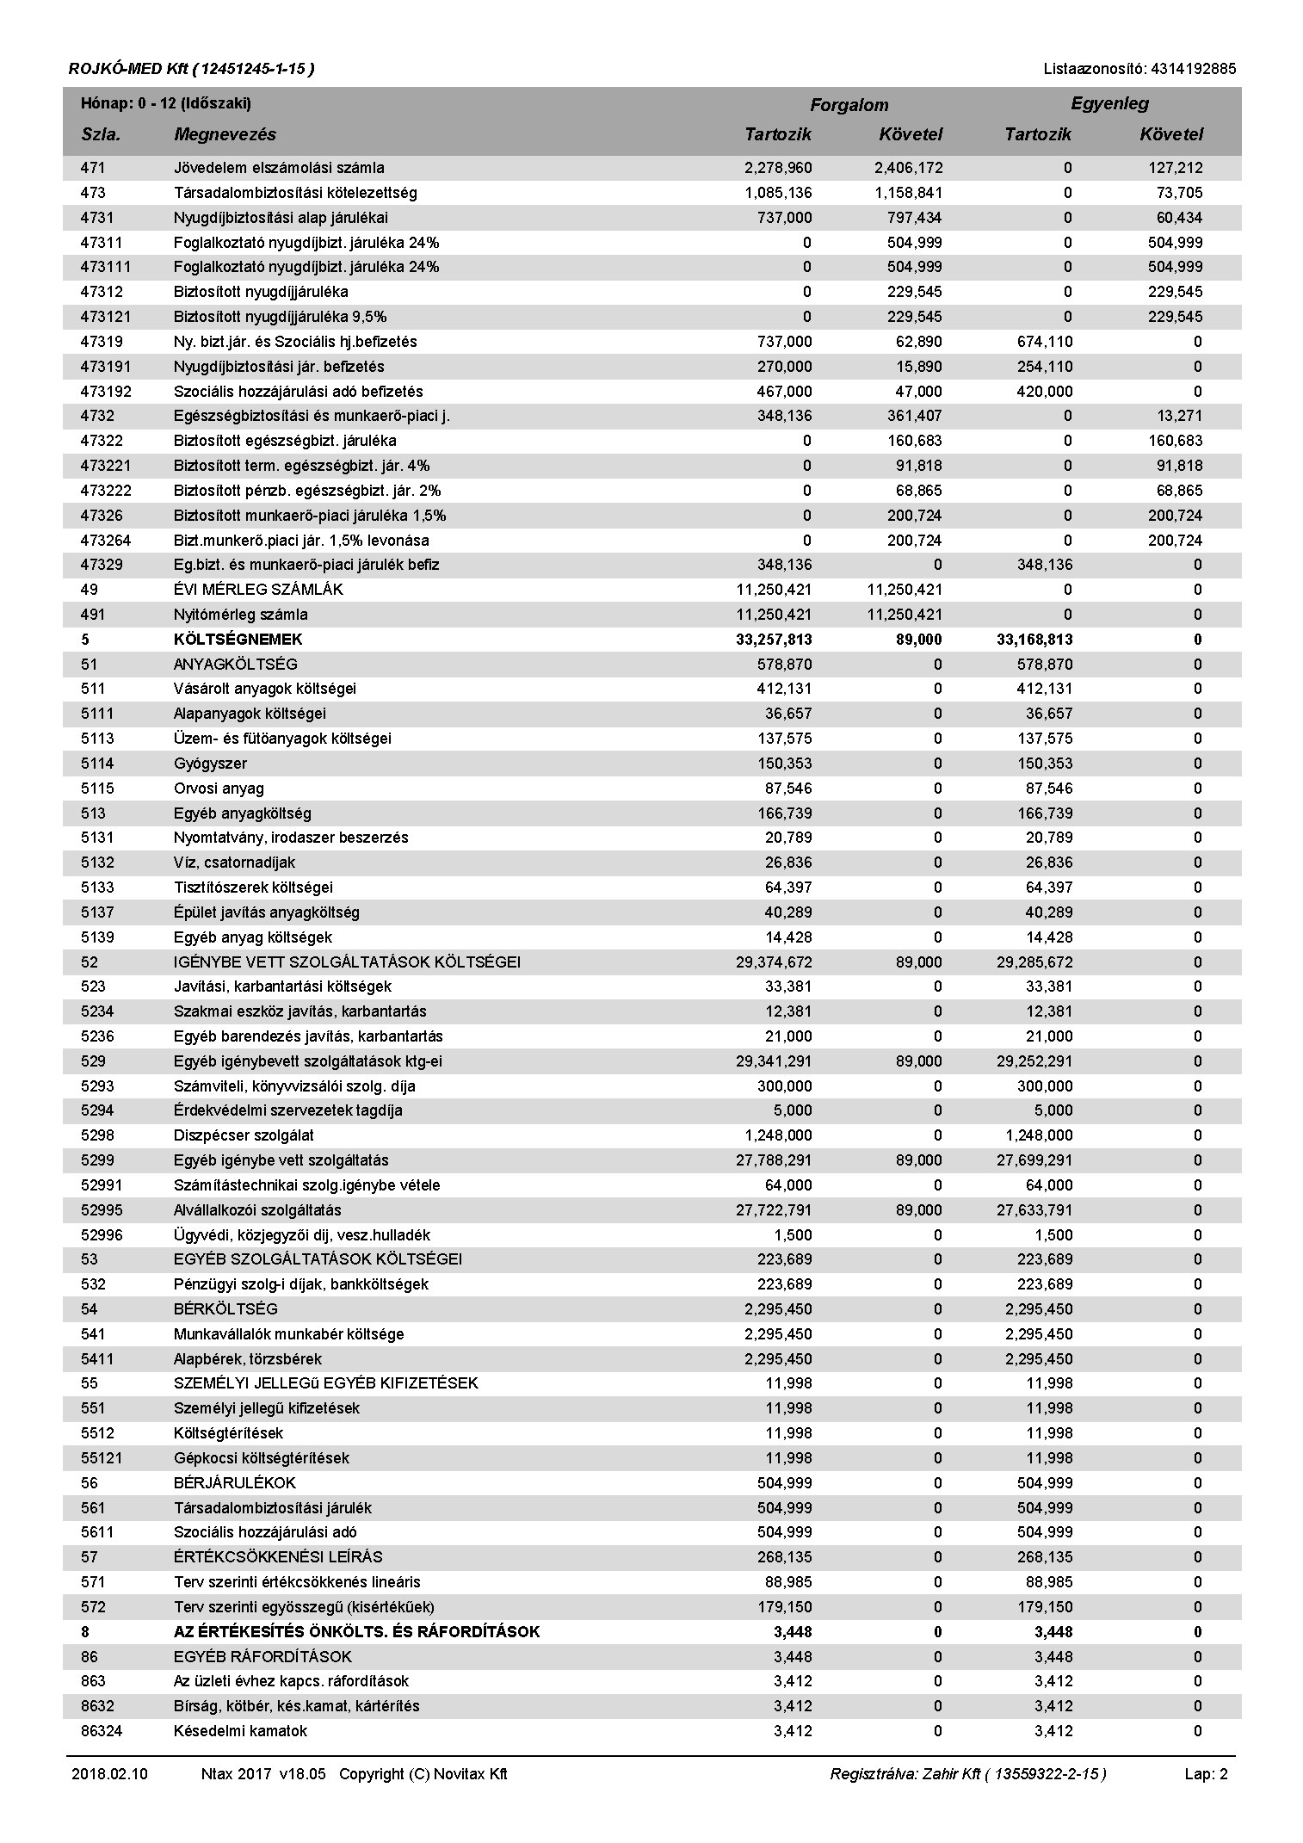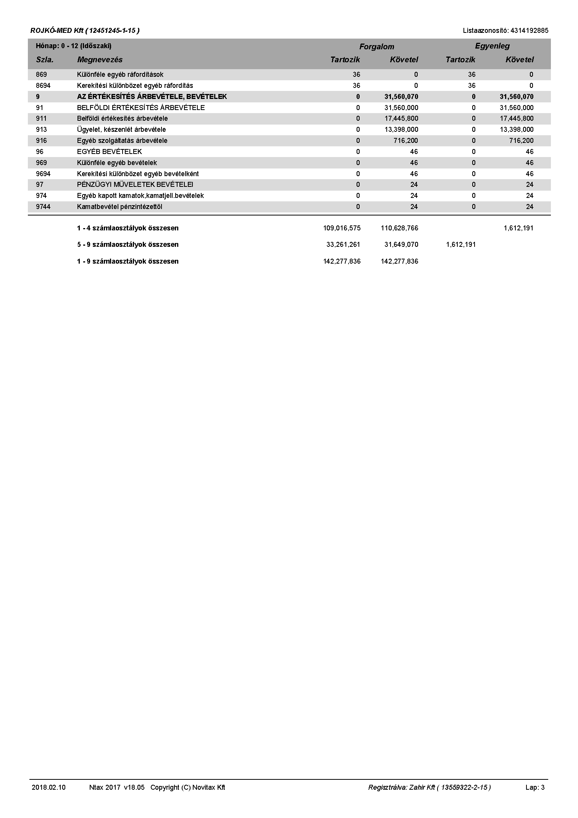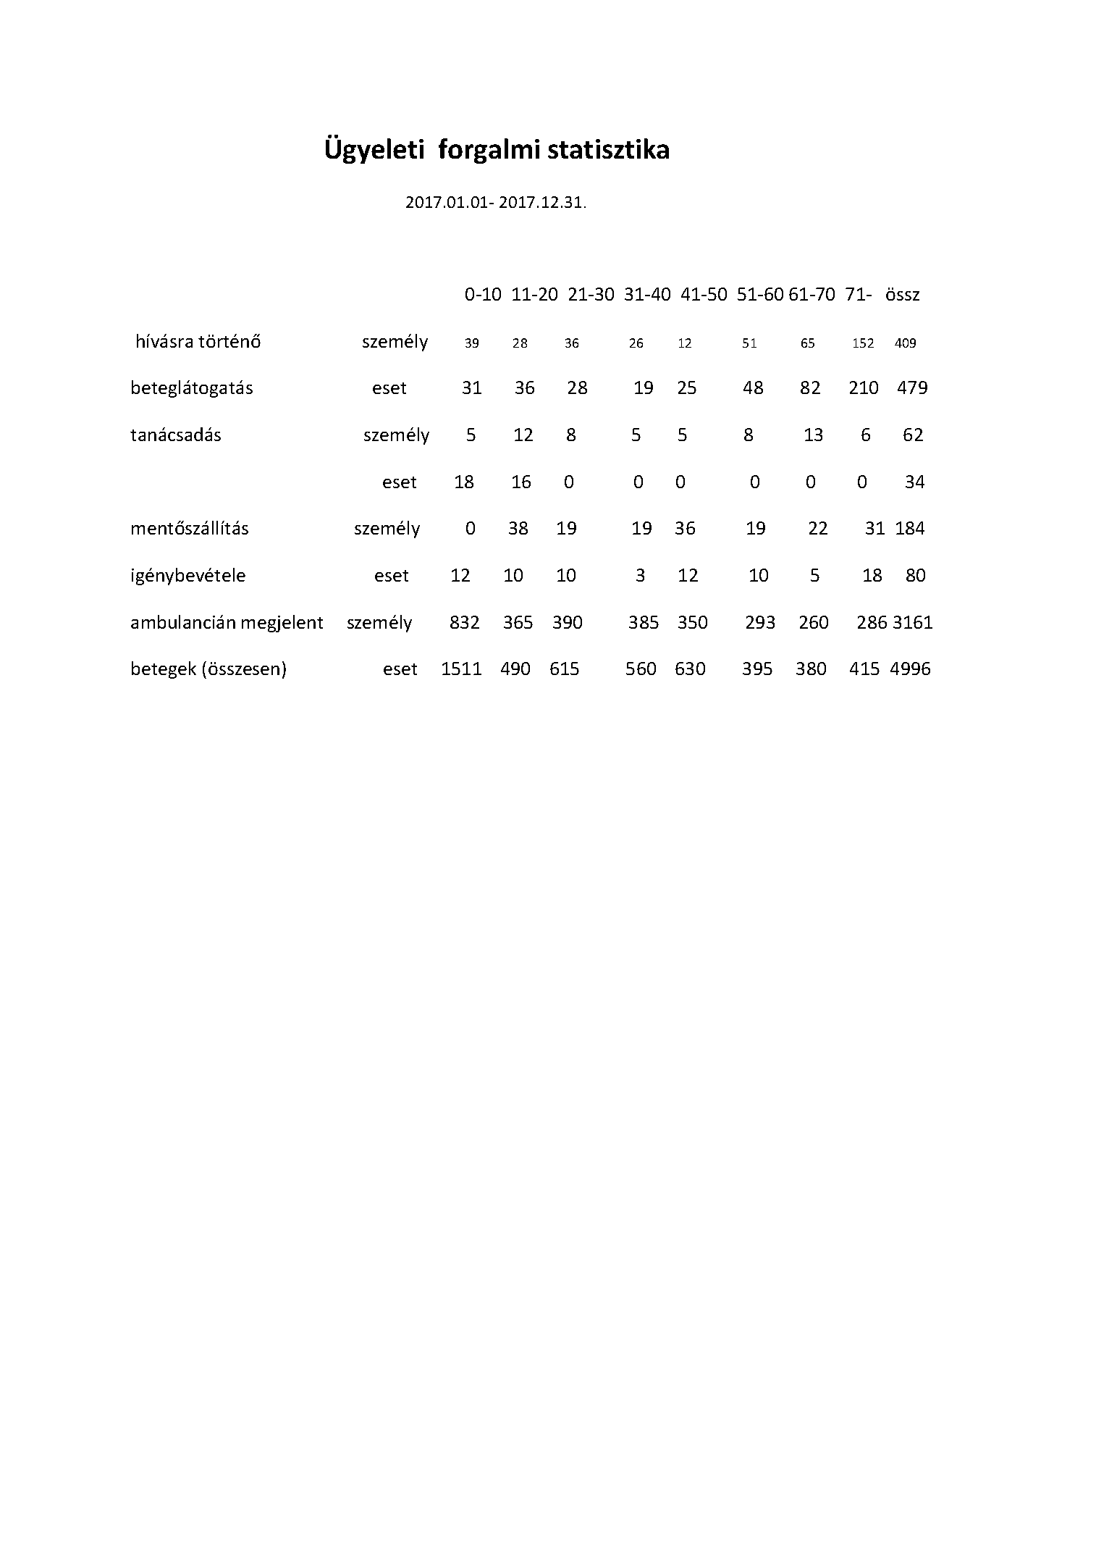
1. melléklet a ../2018. (II.15.) Kt. számú határozathoz

